Жил царь. И был у него единственный сын. Вот вырос царевич, взрослым юношей стал. Глядит на него царь, любуется и думает:«Старею я. Надо бы мне царство сыну передать. Хорошо, кабы и у него маленький наследник рос. Тогда мог бы я умереть спокойно».
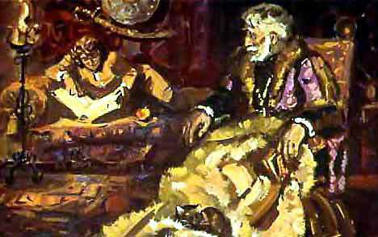
Вот подзывает он однажды царевича к себе и говорит:— Не время ли тебе, сынок, невесту себе поискать? Пора и своей семьёй обзаводиться.— И повёл его царь в большую залу. Все стены её портретами были увешаны — и на всех портретах девушки нарисованы, одна другой красивее, одна другой милее.— Вот, сынок,— говорит царь,— выбирай себе жену.
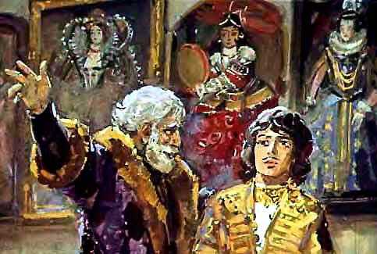
Обошёл царевич всю залу, все портреты разглядел и говорит отцу:— Нет, батюшка, не могу себе по сердцу ни одной выбрать. Все они красавицы, слов нет. А ни к одной из них у меня душа не лежит. Позволь мне лучше самому всё наше царство обойти. Может быть, я и встречу свою суженую.
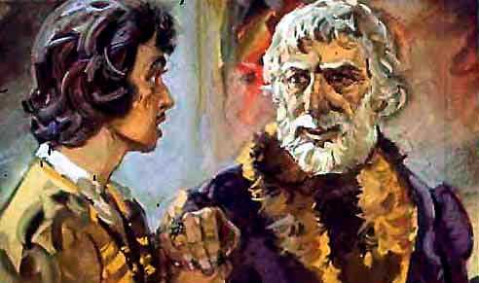
Царь согласился, и отправился царевич в путь.Ходит он по родной земле, ходит по горам, по виноградникам, в древние города заходит, в деревни заглядывает. Много девушек в его родной стране, много красавиц и умных, и добрых, а не лежит к ним сердце царского сына. Но вот однажды в горах, на краю бедного селения, встретил он девушку — стройную, как кипарис, с косами, словно коричневый шёлк. Увидал царевич девушку и понял, что её одну будет любить всю жизнь. Вошёл он к ней в саклю и сел рядом.— Выходи за меня замуж, красавица,— просит.— Кто ты?—девушка спрашивает.— Я— царевич.— А что ты умеешь делать? Какое ремесло знаешь?Удивился юноша:— Ремесла я не знаю. Я же говорю тебе, что я — царевич.Засмеялась девушка:— Быть царевичем — это ещё не занятие. Сегодня ты царевич, а завтра нет. Чем тогда будешь семью кормить? Пойди научись какому-нибудь ремеслу. Научишься — тогда выйду за тебя замуж, а нет — больше не показывайся.
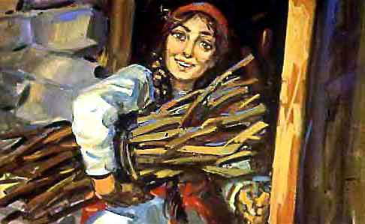
Опустил голову царевич, вышел из сакли печальный. Какому ремеслу научиться — не знает. Вернулся он во дворец, рассказал отцу о своём горе. Улыбнулся царь:— Не печалься, сынок. Это дело поправимое.И приказал он созвать к себе во дворец мастеров-ремесленников со всего царства. Пришли на царский зов кузнецы и печники, бондари и ткачи да плотники. Стоят в золотой зале, ждут царя, между собой шепчутся, не знают, зачем их царь призвал. И вот выходит из покоев царь и с ним царевич. Поклонились им ремесленники.— Здравствуйте, мастера,— говорит царь.— Собрал я вас сюда вот по какому делу. Хочет мой сын, царевич, выучиться какому-нибудь ремеслу. Кто из вас может его в науку взять?Зашептались мастера, головами закачали. Нелёгкая это задача — царского сына простому ремеслу учить.
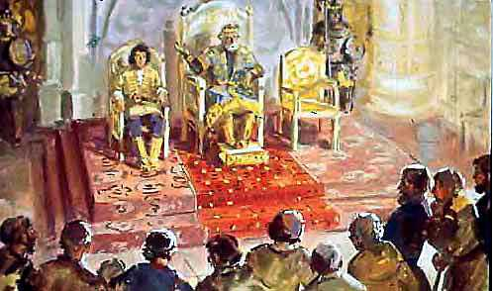
— Ну, что же, никто не решается? — спрашивает царь. И подзывает он к себе мастера-слесаря, который во дворце все замки ставил. — Я знаю, ты хороший мастер. Берёшься обучить царевича слесарному делу?Растерялся слесарь.— Отчего не обучить, ваше величество? — отвечает.— Да не знаю, угожу ли.— А сколько времени нужно, чтобы хорошим слесарем стать? — спрашивает царевич.Подумал слесарь:— Да года три нужно...— Ну, это мне не подходит,— говорит юноша.— Столько времени моя невеста ждать не станет.Подозвал царь бондаря и спрашивает:— Сколько времени нужно, чтобы царевича твоему ремеслу обучить?Поклонился бондарь царю:— Два года, ваше величество.— Нет, и это слишком долго,— говорит царевич.Мастера за мастером всех царь спросил. Наконец дошёл до последнего. Это был старый ткач — редкий искусник. Ткал он ковры такой красоты,что любоваться на них из других стран приезжали.— Ну, а ты, старик, неужели не поможешь? — спрашивает царь.Подумал старый ткач, потёр лоб:— Хорошо, ваше величество. Я обучу царевича моему ремеслу.— А во сколько времени? — спрашивает царевич.— В три дня,— говорит старик.
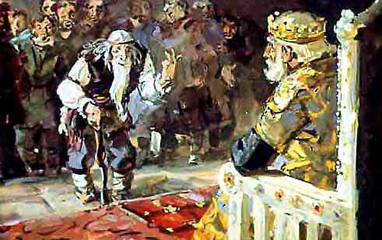
— Вот на это я согласен,— обрадовался царевич.— Три дня — срок невелик!Пошёл царский сын за старым ткачом и пробыл у него три дня. А когда вернулся во дворец — умел он ткать такие ковры, что были они не хуже работ его учителя. Выткал царевич чудесный ковёр и повёз его показывать своей невесте. Приезжает он в селение, входит в саклю, ковёр перед глазами красавицы раскидывает:— Вот, погляди, чему я научился. Пойдёшь теперь за меня замуж?— Теперь пойду,— говорит девушка.Привёз её царевич во дворец. Очень девушка царю и царице понравилась. Благословили они сына, сыграли счастливую свадьбу, и зажил царевич с женой в мире и согласии.
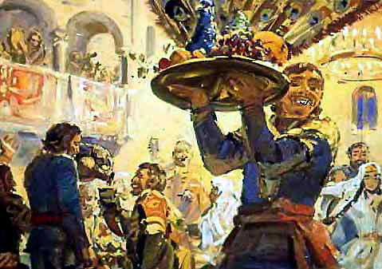
Несколько лет прошло. Умер старый царь, и стал царевич царём. Вот как-то раз и говорит он жене:— Хочу я пройти по своей земле, чтобы разузнать и проведать, что подданные про меня говорят, не затевает ли кто измену. Но сделаю я это потихоньку, чтобы никто не знал. Оделся он в рубище нищего, взял сумку и палку и отправился бродить по стране. А государством управлять жене поручил.
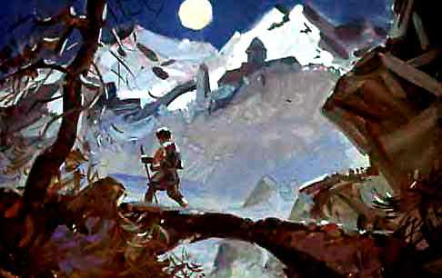
Долго ходил царь по городам и сёлам. Пора ему скоро и домой возвращаться. Да однажды вечером заблудился он в горах и попал в дикое ущелье. Называлось оно Змеиным, и недобрая шла про него слава. Сбился царь с дороги и попал в руки разбойникам.
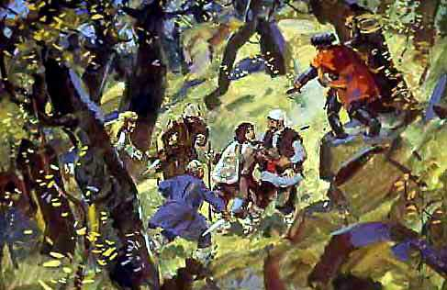
Потащили его разбойники в свою пещеру. А царь кричит:— Не смейте меня трогать! Я— царь. А разбойники смеются:— Вот ещё выдумал! Станет наш царь в таких лохмотьях по горам шататься!— Если ты царь, так давай выкуп! — кричат одни.— Прикончим его. Что с него взять? — говорят другие.
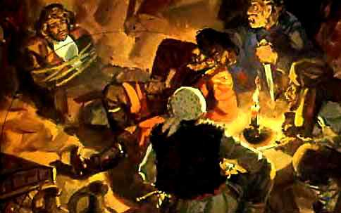
А царь и отвечает:— Денег у меня с собой нет, но убивать меня вам всё-таки невыгодно. Я могу соткать такой ковёр, какого ещё никто не видал. Продадите его — много денег получите.Задумались разбойники:— А долго ты ткать будешь?— Нет, недолго. В три дня всю работу закончу.
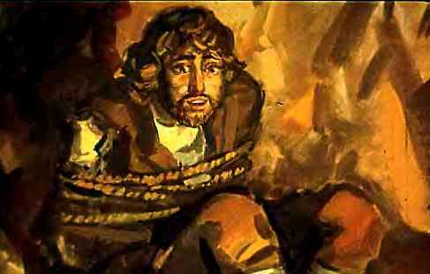
— Ладно,— говорят разбойники,— три дня подождать можно. Принимайся живее за работу.Заперли они царя в подземелье, дали ему шерсти и шёлку. Принялся царь ковёр ткать.
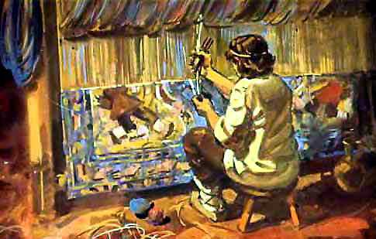
Ещё третьи сутки не кончились, как ковёр готов был. Вышел он весь голубой, золотыми цветами заткан. По всем четырём краям диковинные узоры бегут, между сказочными цветами невиданные птицы крылья распустили. Глянули разбойники на ковёр — так и обомлели.— Да, такая работа дорого стоит. Повезём ковёр в город продавать.
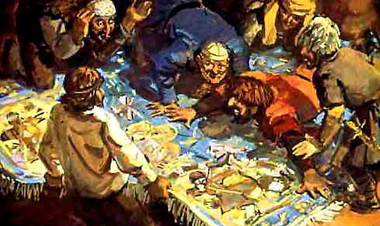
Взяли они ковёр и поехали в город. Целый день по базарам и по купцам ходили, чудесный ковёр купить предлагали. Да не нашли покупателя. Дивятся все мастерской работе, оценивают ковёр в тысячи рублей, а купить — ни у кого денег не хватает. Так и вернулись разбойники вечером в горы. Злые вернулись и заходят к царю в подземелье.— Никто твоего ковра купить не может. Денег даже у купцов не хватает. Ни к чему твой ковёр. Завтра казним тебя.
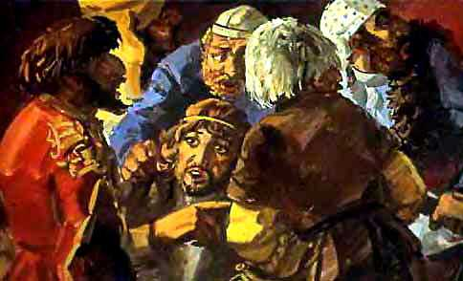
А царь и говорит:— Погодите ещё немножко. Поезжайте завтра прямо во дворец и просите, чтобы вас к жене царя допустили. Уж она-то купит мой ковёр.Подумали разбойники, посудили и согласились. Утром поехали двое из них в царский дворец. Приезжают, просят допустить их к царице. А придворные не пускают:— Занята царица, не до вас ей. Развернули тогда ковёр разбойники.— Поглядите, что мы ей продавать привезли. Ахнули придворные, в глазах у них зарябило.— Ну, ради такого чуда придётся о вас доложить.
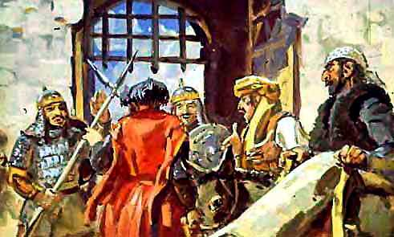
И пропустили разбойников к царице. А царица грустная сидит, целые дни плачет. Скучает она, беспокоится о муже. Давно все сроки прошли, а царя всё нет как нет. Вошли разбойники, поклонились.— Погляди, царица, какой ковёр у нас. Не купишь ли?Глянула царица на ковёр — и обмерла.
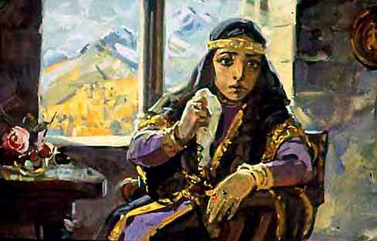
Это не узор диковинный, это буквы причудливые по краю ковра вытканы, а из букв надпись выходит: «Я в плену у разбойников в Змеином ущелье. Присылай помощь, не то меня казнят». И виду не показала умная царица, что прочитала надпись. Заплатила разбойникам, не торгуясь, сколько за ковёр спросили.
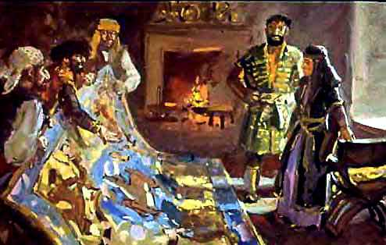
А только они из комнаты вышли, царица всех своих главных полководцев к себе потребовала и приказала тотчас в горы отправляться, царя выручать. Сидят вечером разбойники в своей пещере, делят деньги полученные. И вдруг—шум за дверями, крики, топот: целый отряд военных на ущелье наступает. Ворвались полководцы в пещеру, стали стены ощупывать, подземный ход искать. Спустились в подземелье — и вышел оттуда царь: бледный, оборванный, в лохмотьях.Схватили тут разбойников, руки всем связали и в город на суд повезли.
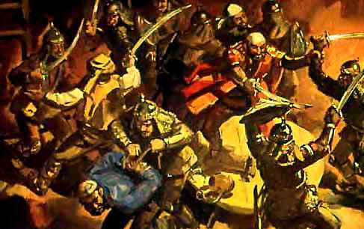
А царица мужа во дворце встречает и говорит:— Уж не думала я тебя в живых видеть. Отдохнул царь, поел, вымылся, опять своёплатье царское надел.
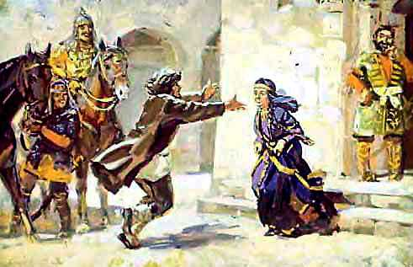
Вышел вечером с царицей в сад, сел под розовыми кустами. А царица и говорит ему:— Ну, что бы ты стал делать, если бы ремесла не знал? Не помогло бы тебе, что ты царь! Убили бы тебя разбойники.
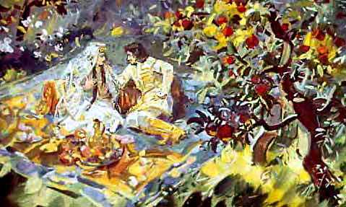
Иллюстрации В. Маркин.

